
INFORME TÉCNICO DE FISCALIZACIÓN AMBIENTAL

TOTTUS CALAMA CENTRO

DFZ-2019-2116-II-NE

DICIEMBRE 2019

 | Nombre | Firma
Aprobado | Juan Pablo Rodríguez
Revisor | Matías Tapia
Elaborado | Daniela Riquelme

Contenido
1 RESUMEN 2
2 IDENTIFICACIÓN DE LA UNIDAD FISCALIZABLE 3
2.1 Antecedentes Generales 3
3 INSTRUMENTOS DE CARÁCTER AMBIENTAL FISCALIZADOS 4
4 HALLAZGOS Y CONCLUSIONES 4
5 ANEXOS 13

- RESUMEN

El presente documento da cuenta de los resultados de la actividad de fiscalización ambiental realizada por la SMA, a la unidad fiscalizable “Tottus Calama Centro”, localizado en Av. Granaderos 3657, Calama, Región de Antofagasta. La actividad de inspección fue desarrollada durante el día 05 de septiembre de 2019 (Ver anexo 1, donde se incluyen las actas de inspección ambiental).
El motivo de la fiscalización ambiental correspondió a la actividad por programa de Norma de Emisión, aprobado por R.E. N°1636/2018 SMA.
El proyecto que compone la unidad fiscalizable, y que fue fiscalizado durante el desarrollo de la actividad, consiste en el alumbrado exterior instalado a lo largo de la actividad comercial (supermercado).
Las materias relevantes objeto de la fiscalización incluyeron el manejo de emisiones de luz.
Entre los hechos constatados, que representan hallazgos, se encuentra lo siguiente: Instalación de luminarias que propician la emisión de luz en un ángulo gama superior a 90° y la falta en la entrega de certificados sobre contaminación lumínica.

- IDENTIFICACIÓN DE LA UNIDAD FISCALIZABLE

Antecedentes Generales

Identificación de la Unidad Fiscalizable:
Tottus Calama Centro
Región:  Antofagasta | Ubicación específica de la unidad fiscalizable:  Av. Granaderos 3657, Calama,  Loa, Región de Antofagasta
Provincia:
Loa
Comuna:
Calama
Titular de la unidad fiscalizable:  Hipermercado Tottus | RUT o RUN:  78.627.210-6
Domicilio titular:  Av. Granaderos 3657, Calama,  Loa, Región de Antofagasta | Correo electrónico:  piaraya@tottus.cl
Teléfono:
552 5523
Identificación representante legal:  Patricia Araya | RUT o RUN:  13.759.440-4
Domicilio representante legal:  Av. Granaderos 3657, Calama,  Loa, Región de Antofagasta | Correo electrónico:  piaraya@tottus.cl
Teléfono:
569 4015 4083

- INSTRUMENTOS DE CARÁCTER AMBIENTAL FISCALIZADOS

Identificación de Instrumentos de Carácter Ambiental fiscalizados
N° | Tipo de instrumento | N°/  Descripción | Fecha | Comisión/ Institución | Nombre
1 | NE | D.S. N°43 | 2012 | MMA | Establece Norma de Emisión para la regulación de la contaminación lumínica

- HALLAZGOS Y CONCLUSIONES

N° Hecho constatado | Exigencia asociada | Hechos constatados | Conclusiones
1 | Artículo 13º.- Control. El control de la presente norma de emisión se realizará mediante la certificación, previa a la instalación, del cumplimiento de los límites de emisión conjunta en el caso de lámparas instaladas en luminarias o proyectores, de la verificación del cumplimiento de los límites de luminancia en el caso de letreros luminosos ya instalados y mediante la verificación de la correcta instalación de todas las fuentes emisoras, conforme con lo establecido en la presente norma.  Artículo 16º.- Laboratorios y Certificado. La certificación, previa a la instalación, del cumplimiento de límites de emisión conjunta en el caso de lámparas instaladas en luminarias o proyectores, se deberá realizar mediante laboratorios autorizados por la Superintendencia de Electricidad y Combustibles, en adelante SEC. | Con fecha 05 de septiembre de 2019, personal de la SMA se presentó en la Unidad Fiscalizable “Tottus Calama Centro”, con el fin de fiscalizar el proyecto de alumbrado exterior instalado en su actividad comercial. En el lugar, se realizó la reunión de inicio con Melina Ramos, Encargada de Local, a quien se le explicaron los alcances de la actividad de inspección y se coordinaron los lugares de interés a visitar.  La visita a terreno fue acompañada por Melina Ramos, Encargada de Local, luego se unió a la inspección Patricia Araya, Representante Legal del Local, constándose los siguientes tipos de luminarias:  - Luminarias 1: Letrero luminoso Tottus (Melina Ramos indica que tendría luminarias en su interior), éste se ubica en la entrada principal del local comercial (poniente). Se constata 01 letrero luminoso en terreno. Ver Fotografía 1.  - Luminarias 2: Letrero iluminado Tottus por luminarias SAP marca Ekoline, sin placa identificatoria visible, por lo que no es posible determinar su modelo ni potencia. Se ubican en el sector sur-poniente y se constata en terreno la existencia de 04 luminarias por ambos lados del letrero (norte y sur). Ver Fotografía 2 y Fotografía 3.  - Luminarias 3: Letreros luminosos (con luminaria en su interior), ubicados bajo las luminarias 2. Se constata en terreno la existencia de 04 letreros iluminados. Ver Fotografía 4.  - Luminarias 4: Luminarias LED sin placa identificatoria visible, por lo que no es posible determinar su marca ni potencia. Ubicadas hacia el sur y oeste, en el sector de estacionamientos. Se constata un total de 21 luminarias de este tipo, todas incluyen un poste para dos luminarias, excepto una sola que cuenta con tres luminarias. Ver Fotografía 5 y Fotografía 6.  - Luminarias 5: Luminarias Haluro Metálico marca Lamp sin placa identificatoria visible, por lo que no es posible determinar su potencia. Se ubican en el sector de estacionamientos hacia el oeste, en el frontis del local comercial (hacia la vereda). Se constata un total de 08 luminarias en terreno. Ver Fotografía 7 y Fotografía 8.  - Luminarias 6: Luminarias SAP marca Lamp, sin placa identificatoria visible, por lo que no es posible determinar su modelo ni potencia. Éstas se ubican en el patio de descargas y cuentan con una “rejilla”. Se constataron 02 luminarias en terreno. En el Acta de Inspección se indica que éstas serían luminarias LED, pero dada una revisión fotográfica se corrobora que éstas son tecnología SAP. Ver Fotografía 9 y Fotografía 10.  - Luminarias 7: Luminarias LED, sin placa identificatoria visible, por lo que no es posible determinar su marca ni potencia. Éstas se ubican en el patio de descargas. Se constataron 09 luminarias en terreno. Ver Fotografía 6 y Fotografía 7. Ver Fotografía 11.  Se constató en terreno:  - Las luminarias 5 y 7 se encuentran instaladas en un ángulo que propicia la emisión de luz al hemisferio superior.  - No es posible validar la correcta instalación de las luminarias 1, 2, 3, 4 y 6, dado que no se cuenta con sus certificados de contaminación lumínica.  Ya que el titular no hizo entrega del listado de luminarias de acuerdo a las instrucciones de la R.E. N°434/2019 cuando éste fue requerido, a través del Acta de Inspección de fecha 05 de septiembre de 2019, se le solicitó la entrega del catastro y certificados de contaminación lumínica del alumbrado presente en su predio, sin embargo, a la fecha, no se ha recibido la documentación solicitada en la oficina regional correspondiente. Por lo tanto, no es posible validar la instalación correcta de las luminarias 1, 2, 3, 4 y 6 dado que no se entregan los certificados de contaminación lumínica respectivos. | Revisados los antecedentes, se observó lo siguiente con respecto a las luminarias que forman parte del alumbrado exterior de “Tottus Calama Centro”:  - Se constató en terreno que las luminarias 5 y 7 se encuentran instaladas de manera que propician la emisión de luz en un ángulo gama superior a 90°.  - El titular no hace entrega de los antecedentes para las luminarias 1, 2, 3, 4, 5, 6 y 7 con respecto a sus certificados de contaminación lumínica, por lo tanto, no es posible validar la instalación correcta de las luminarias.

Registros
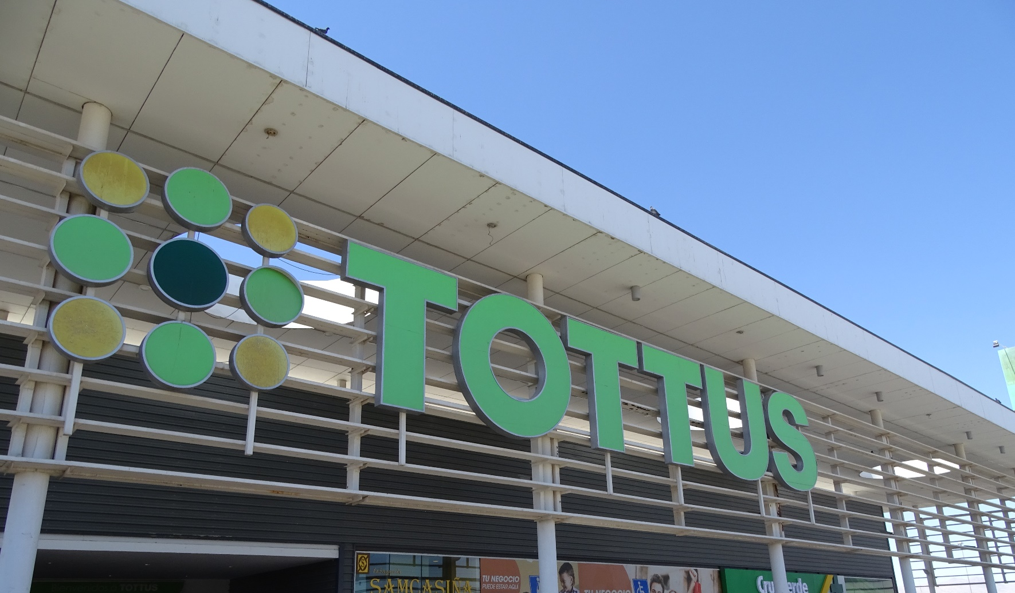
Fotografía 1. Luminaria 1 | Fecha: 05-09-2019
Coordenadas UTM DATUM WGS84 HUSO 19s | Norte: 7518068.48 m S | Este: 507504.94 m E
Descripción del medio de prueba: Letrero luminoso Tottus instalado en la entrada del supermercado.

Registros
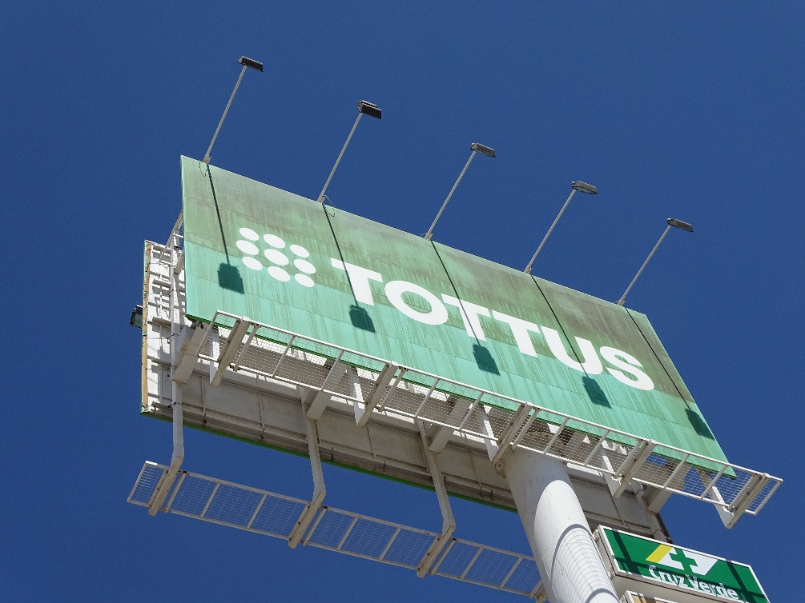 |  |  |  | 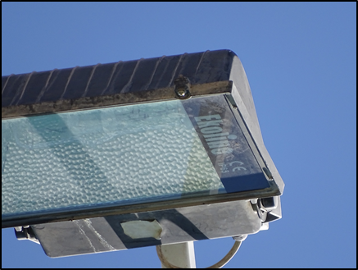
Fotografía 2. Luminaria 2 |  | Fecha: 05-09-2019 |  | Fotografía 3. Luminaria 2 |  | Fecha: 05-09-2019
Coordenadas UTM DATUM WGS84 HUSO 19s | Norte: 7518004.17 m S |  | Este: 507499.80 m E | Coordenadas UTM DATUM WGS84 HUSO 19s | Norte: 7518004.17 m S |  | Este: 507499.80 m E
Descripción del medio de prueba: Letrero iluminado Tottus en el sector de estacionamientos.

Registros
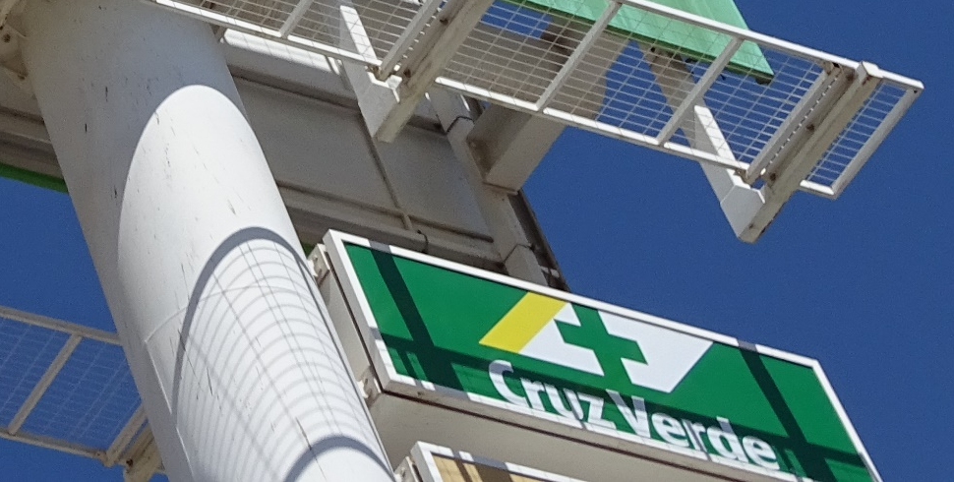
Fotografía 4. Luminaria 3 |  | Fecha: 05-09-2019
Coordenadas UTM DATUM WGS84 HUSO 19s | Norte: 7518001.48 m S |  | Este: 507490.50 m E
Descripción del medio de prueba: Letreros luminosos bajo letrero iluminado en el sector de estacionamientos.

Registros
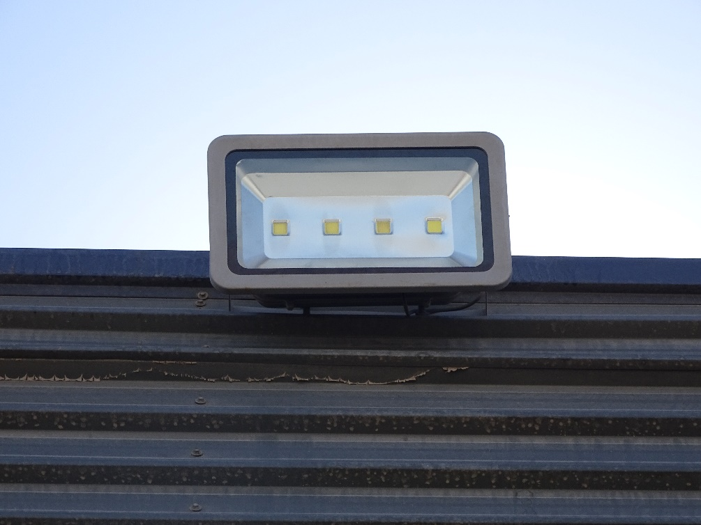 |  |  |  | 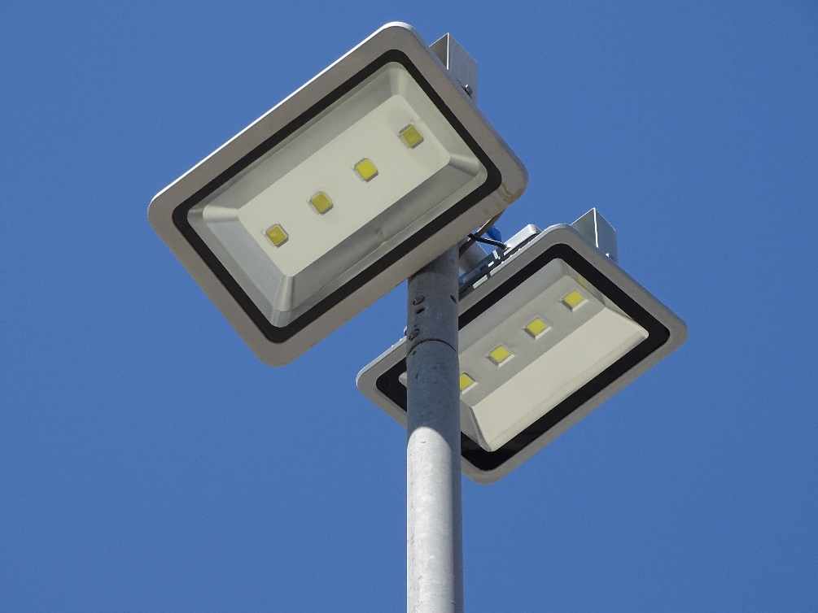
Fotografía 5. Luminaria 4 |  | Fecha: 05-09-2019 |  | Fotografía 6. Luminaria 4 |  | Fecha: 05-09-2019
Coordenadas UTM DATUM WGS84 HUSO 19s | Norte: 7518013.57 m S |  | Este: 507517.10 m E | Coordenadas UTM DATUM WGS84 HUSO 19s | Norte: 7518008.05 m S |  | Este: 507489.31 m E
Descripción del medio de prueba: Luminarias instaladas por el contorno exterior del supermercado. |  |  |  | Descripción del medio de prueba: Luminarias en sector de estacionamientos sur y poniente.

Registros
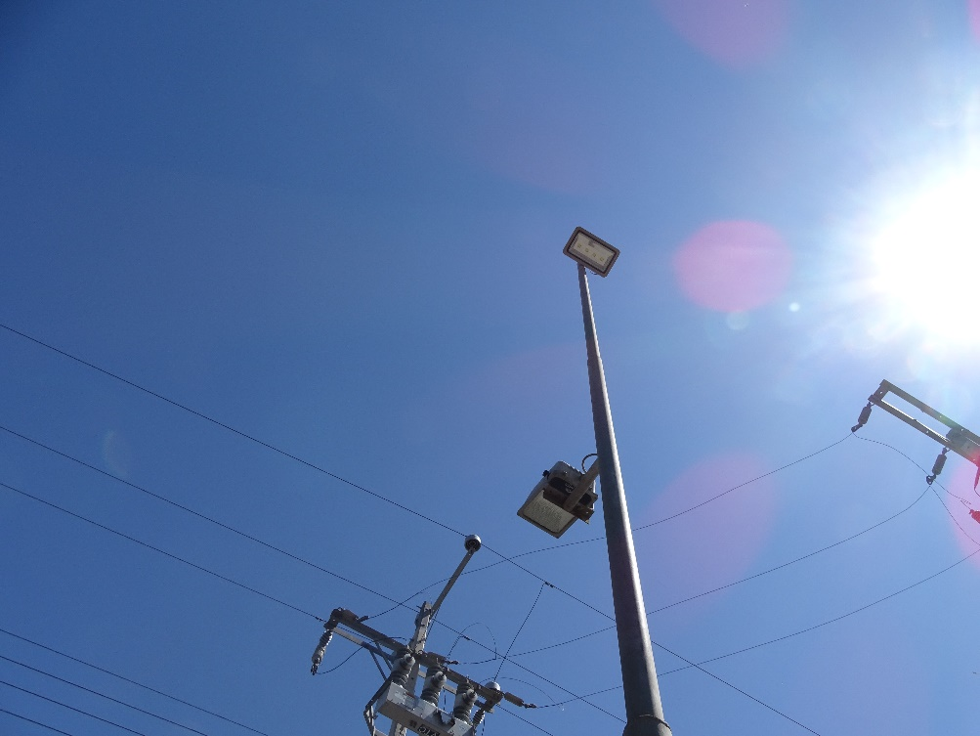 |  |  |  | 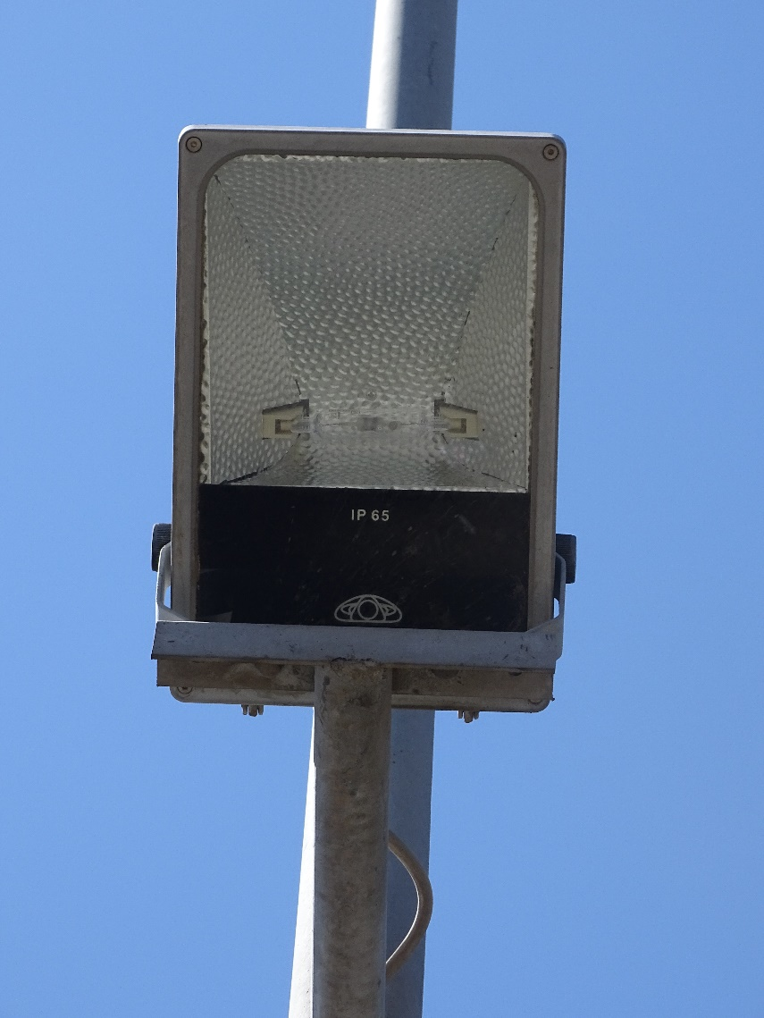
Fotografía 7. Luminaria 5 |  | Fecha: 05-09-2019 |  | Fotografía 8. Luminaria 5 |  | Fecha: 05-09-2019
Coordenadas UTM DATUM WGS84 HUSO 19s | Norte: 7518070.59 m S |  | Este: 507493.35 m E | Coordenadas UTM DATUM WGS84 HUSO 19s | Norte: 7518070.59 m S |  | Este: 507493.35 m E
Descripción del medio de prueba: Luminaria en el sector de estacionamientos hacia la vereda. |  |  |  | Descripción del medio de prueba: Vista de detalle luminaria en el sector de estacionamientos hacia la vereda.

Registros
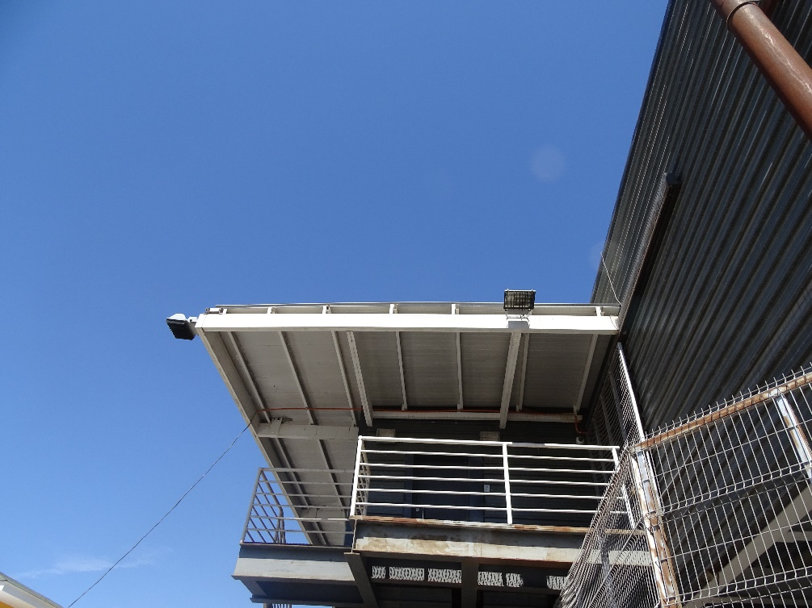 |  |  |  | 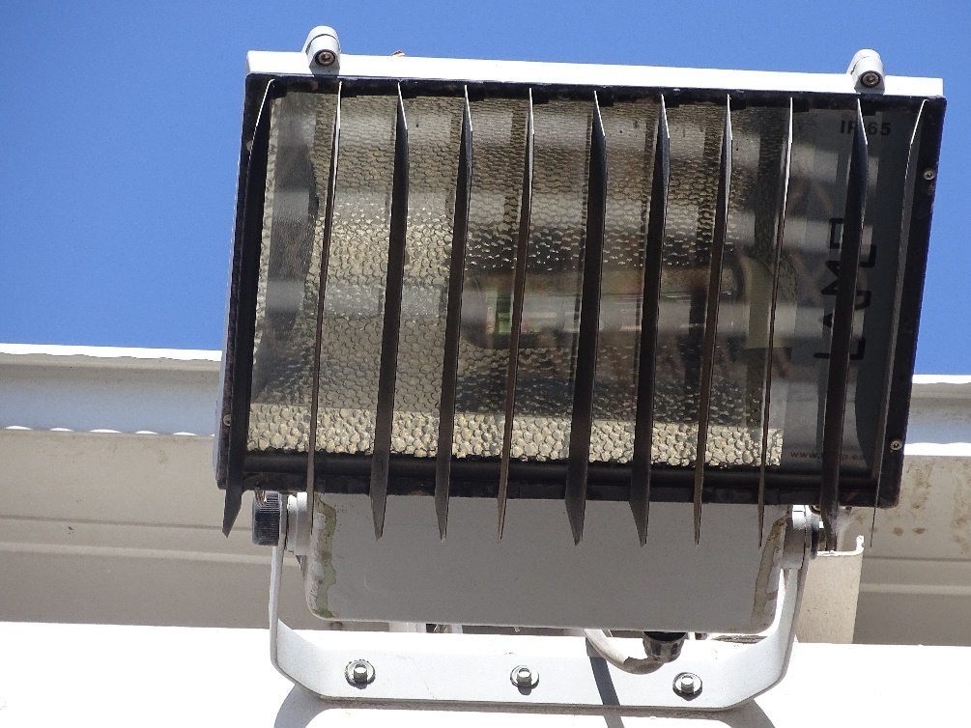
Fotografía 9. Luminaria 6 |  | Fecha: 05-09-2019 |  | Fotografía 10. Luminaria 6 |  | Fecha: 05-09-2019
Coordenadas UTM DATUM WGS84 HUSO 19s | Norte: 7518067.89 m S |  | Este: 507564.66 m E | Coordenadas UTM DATUM WGS84 HUSO 19s | Norte: 7518067.89 m S |  | Este: 507564.66 m E
Descripción del medio de prueba: Luminaria ubicada en patio de descargas. |  |  |  | Descripción del medio de prueba: Vista en detalle a luminaria ubicada en patio de descargas, incluye “rejilla”.

Registros
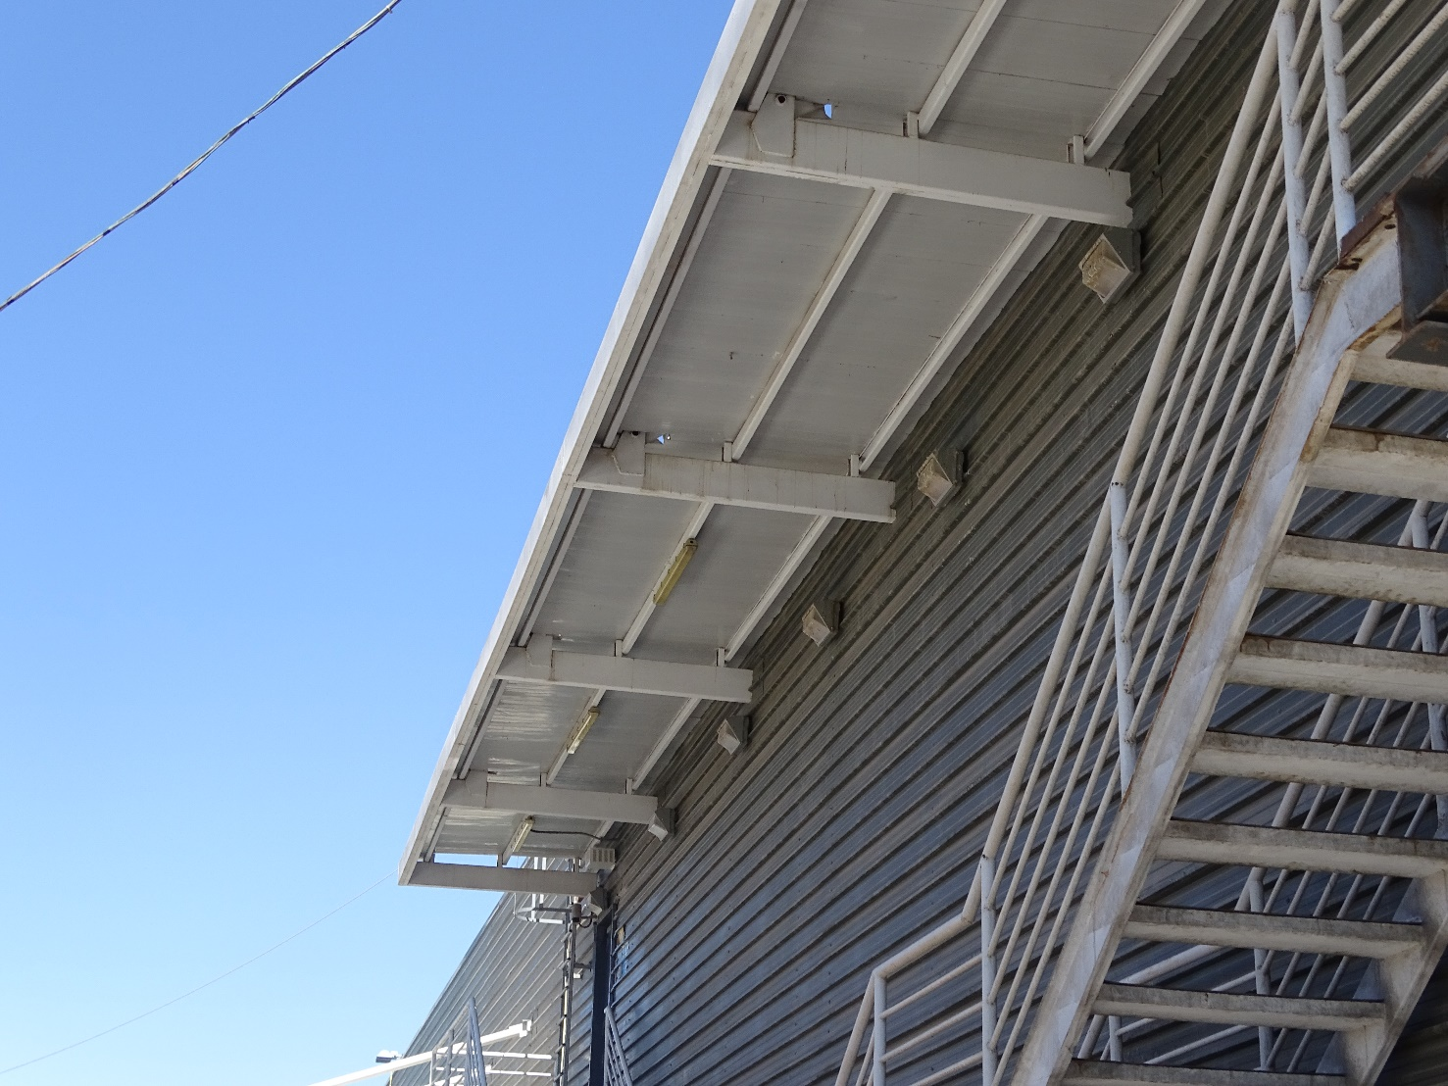
Fotografía 11. Luminaria 7 |  | Fecha: 05-09-2019
Coordenadas UTM DATUM WGS84 HUSO 19s | Norte: 7518062.02 m S |  | Este: 507571.14 m E
Descripción del medio de prueba: Luminarias en sector de patio de descargas.

- ANEXOS

N° Anexo | Nombre Anexo
1 | Acta de Inspección del 05 de septiembre de 2019

